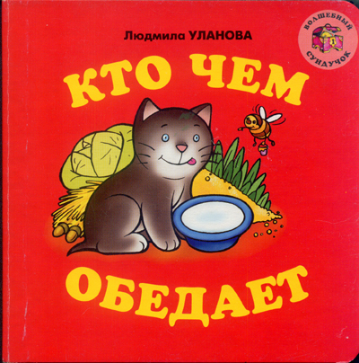
Проголодался кот Черныш:
«Эй, Пчёлка! Мёдом угостишь?
Ну до чего противный мёд!
Вот Свинка жёлуди жуёт.
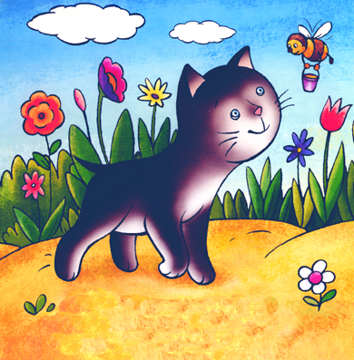
Ты дай мне, Чуня, штук пять-шесть…
Ой! Фу! Как ты их можешь есть?
С Цыпленком я поем пшено!
Да нет, невкусное оно…
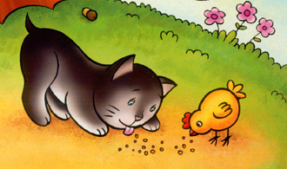
Лошадка, дай-ка мне овса.
Опять невкусно. Чудеса!
Крольчонок, мне капусты дай!
Ой, нет, обратно забирай!
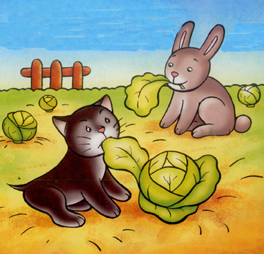
С Козой поем травы чуть-чуть…
Жевать противно, просто жуть!
Телёнок, сеном угости!
Нет, несъедобное, прости…»
Кричит хозяйка: «Где Черныш?
Иди-ка ужинать, малыш!»
«Ура! Сметана! Уж она
Вкуснее сена и пшена!»

